Họ và tên : Lê Ngọc Anh Quân – 20176852

Bài 3

Source code :

#Laboratory Exercise 5, Home Assignment 2

.data

x: .space 1000 # destination string x, empty

y: .asciiz "Hello everyone" # source string y

.text

strcpy:

la $a1,y #address of string y to a1

la $a0,x

add $s0,$zero,$zero #s0 = i=0

L1:

add $t1,$s0,$a1 #t1 = s0 + a1 = i + y[0]

# = address of y[i]

lb $t2,0($t1) #t2 = value at t1 = y[i]

add $t3,$s0,$a0 #t3 = s0 + a0 = i + x[0]

# = address of x[i]

sb $t2,0($t3) #x[i]= t2 = y[i]

beq $t2,$zero,end_of_strcpy #if y[i]==0, exit

nop

addi $s0,$s0,1 #s0=s0 + 1 <-> i=i+1

j L1 #next character

nop

end_of_strcpy:

li $v0, 4

syscall

Kết quả :

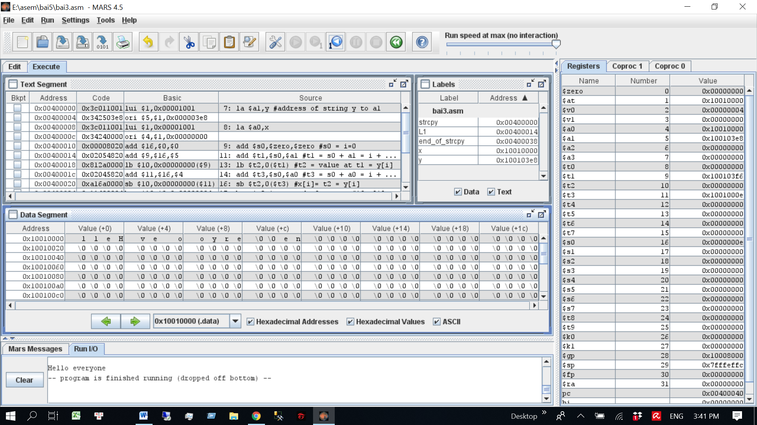

Nhận xét :

Hàm strcpy để lưu từng kí tự của xâu y vào thanh ghi $t2 , sau đó lấy nó lưu vào địa chỉ của chuỗi x theo từng ô liên tiếp .